Enfant de la mer
Matériel :
Tube : Tube fillette, un tube déco feuilles, un tube oiseau, un tube bateau et un tube coin.
Filtres : Flaming Pear / Flood, Mura’s Meister / Cloud.
Mes couleurs : Bleu pâle #97d8eb en arrière plan et rouge foncé #a5292a, en avant plan.
1 - Ouvrir une nouvelle image de 750 L x 600 H et y placer la couleur bleu pâle #97d8eb.
2 - Effets / Modules externes / Flaming Pear / Flood, configuration comme la capture
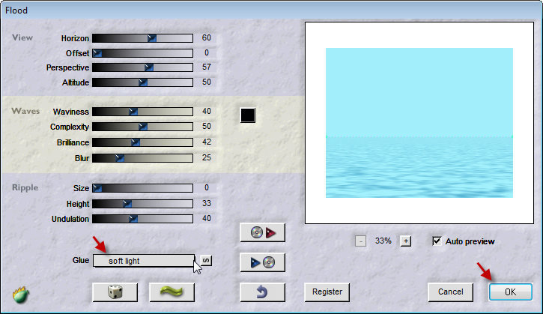
3 - Avec l’outil sélection rectangle, sélectionner le ciel ou l’espace au dessus de la mer puis ajouter un nouveau calque.
4 - Effets / Effets / Modules externes / Mura’s Meister / Cloud, comme la capture.
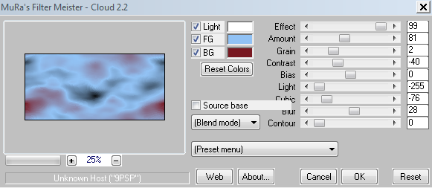
5 - Baisser l’opacité de ce calque à 43 pour cent.
6 - Copier le tube … Contour … Coller comme un nouveau calque sur votre travail, il est à la bonne place.
7 - Calques / Dupliquer … Image / Miroir.
8 - Se placer sur le calque… Contour… de droite puis avec l’outil … Efface … effacer le petit reflet sur la mer et un peu plus haut mais garder les feuilles intactes. Configuration de
l’efface sur la capture ici-bas.
9 - Copier le tube … Petite … Coller comme un nouveau calque sur votre travail, le placer en bas au centre ou à votre goût puis … Image / Redimensionner à 80 pour cent.
10 - Si votre tube est trop transparent à votre goût… faites … Calques / Dupliquer … Calques / Fusionner / Fusionner le calque de dessous.
11 - Calques / Fusionner / Fusionner les calques visibles.
12 - Image / Ajouter des bordures de 3 pixels, couleur foncé …la mienne #a5292a …
13 - Image / Ajouter des bordures de 33 pixels, couleur pâle …la mienne #97d8eb …
14 - Image / Ajouter des bordures de 3 pixels, couleur foncé …la mienne #a5292a …
15 - Prendre l’outil … Baguette magique, configuré comme sur la capture,
Et sélectionner le cadre de 33 pixels.
16 - Dans style et textures, cliquer gauche sur avant plan pour aller chercher … Dégradé …
et configuré comme sur la capture.
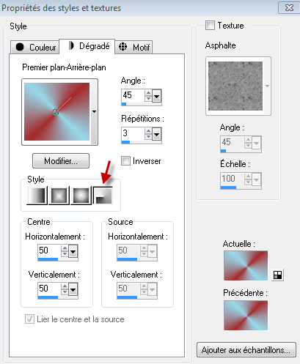
17 - Avec l’outil … pot de peinture … peindre votre sélection de 33pixels avec ce dégradé.
Effets / Effets d’image / Décalage, comme la capture.
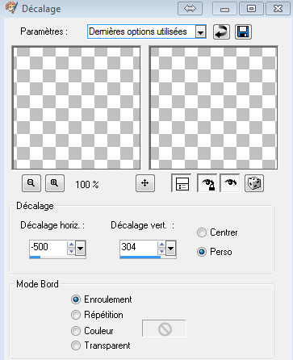
18- Sélection / Désélectionner tout.
19 - Image / ajouter des bordures … de 43 pixels de la couleur pâle.
20 - Avec la baquette magique aux mêmes configurations que ci-haut … Sélectionner la bordure pâle de 43 pixels.
21 - Effets / Effets 3D / Bouton, comme la capture.
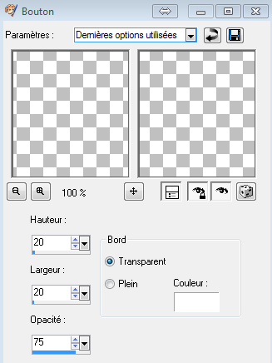

22 - Sélections / Désélectionner tout.
23 - Image / redimensionner … 750 L x 600 H pixels.
24 - Sélections / Sélectionner tout.
25 - Sélections / Modifier / Contracter de 60 pixels .
26 - Effets / Effets 3D / Ciselage. Comme la capture.
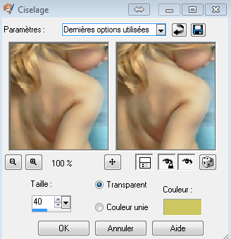

27 - Copier le tube … Coin … et Coller comme un nouveau calque, placer en haut à guche.
28 - Effets / Effets 3D / Ombre portée … Comme la capture.
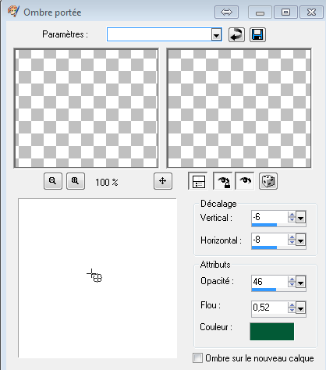
29 - Calques / Dupliquer … Image / Miroir … Image / Renverser.
30 - Copier le tube … Bateau … Image / Redimensionner à 60 pour cent, le redimensionner une autre fois à 60 pour cent.
31 - Baisser l’opacité de ce calque à 40 pour cent.
32 - Calque / Dupliquer … revenir sur le premier calque bateau puis … Image / Redimensionner à 85 pour cent. Placer les bateaux à votre goût.
33 - Copier le tube… Oiseau_m … Edition / Coller comme un nouveau calque sur votre travail.
Le placer à gauche dans le ciel ou à votre goût.
34 - Image / Redimensionner à 85 pour cent, puis baisser l’opacité de ce calque à 73 pour cent.
35 - Se placer sur le calque du haut, ajouter un nouveau calque puis avec l’outil texte, apposer votre signature. Configuration de la police.
36_- Maintenant on enregistre notre cadre en jpeg optimisé. Fichier / Exporter / Fichier jpeg optimisé … Compression à 20.

TUILE
Ouvrir une nouvelle image de 300 x300 pixels.
Sélections / Sélectionner tout
Avec … l’outil de Sélection / Rectangle … Sélectionner une partie de votre cadre ( moi j’ai choisi lamer avec un petit bateau )
Édition / Copier … retourner sur votre tuile de 300 puis … Édition / Coller dans la sélection.
Effets / Effets d’image … Mosaïque sans jointure, par défaut.
Baisser l’opacité de ce calque à 50 pour cent…
Et voilà tout est fait et bien fait. Rire!
Nous avons terminé, notre cadre et notre tuile.
Merci de l’avoir fait!
©Ptite Louve … 15 août 2013

